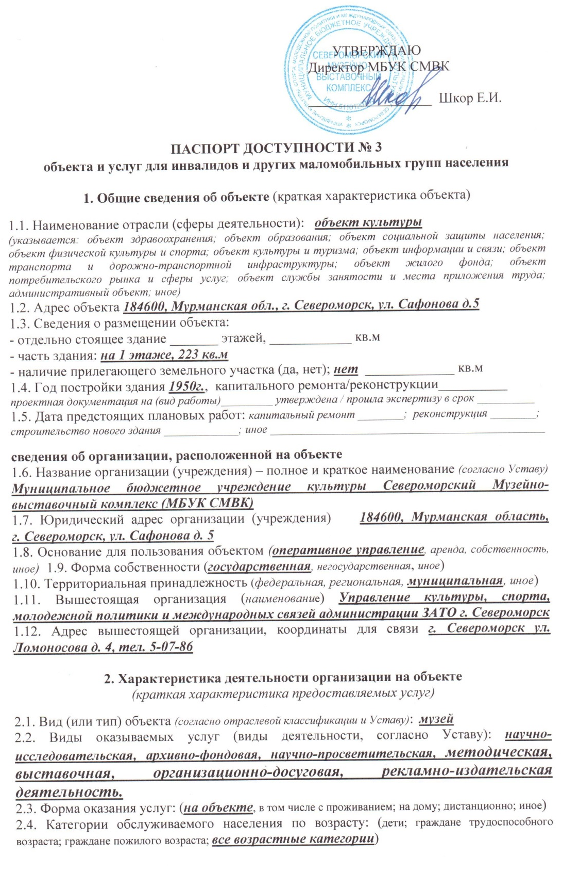
2.5. Категории обслуживаемых инвалидов: (К, О-н, О-в, С-п, С-ч, Г-п, Г-ч, У) / нет) все категории
2.6 Участие в исполнении ИПРА инвалида / ребенка-инвалида (да, нет)

3. Состояние доступности объекта и услуг

3.1. Путь следования к объекту пассажирским транспортом
(описать маршрут движения с использованием пассажирского транспорта)
До остановки общественного транспорта (автобус, маршрутное такси), далее пешком
Наличие адаптированного пассажирского транспорта к объекту нет
Наличие специального транспортного обслуживания (социальное такси) нет
Необходимые организационные решения _________________________________________
3.2. Путь к объекту от ближайшей остановки пассажирского транспорта:
3.2.1 Расстояние до объекта от остановки транспорта 350 м
3.2.2 Время движения (пешком) 7 мин.
3.2.3 Наличие выделенного от проезжей части пешеходного пути (да, нет),
3.2.4 Перекрестки: нерегулируемые; регулируемые, со звуковой сигнализацией, таймером; нет
3.2.5 Информация на пути следования к объекту: акустическая, тактильная, визуальная; нет
3.2.6 Перепады высоты на пути: есть, нет (бордюрный камень тротуара)
Их обустройство для инвалидов на коляске: да, нет (_________________________)
3.2.7 Обеспечена индивидуальная мобильность инвалидам (К, О-н, О-в, С-п, С-ч, Г-п, Г-ч, У) / нет
3.2.8 Организовано сопровождение на пути движения инвалидам (К, О-н, О-в, С-п, С-ч, Г-п, Г-ч, У) / нет
Необходимые организационные решения Организовать размещение тактильной предупредительной информации, обустройство съездов с тротуара для инвалидов на коляске (обращение к администрации города)

3.3. Организация доступности объекта и услуг для инвалидов – форма обслуживания

Категория  инвалидов | Форма обслуживания - способ предоставления услуг инвалидам –  (отметить выбранный способ знаком плюс +)
 | На объекте – по варианту: |  | На дому | Дистанционно | Не организовано
 | «А»* | «Б»**
К (передвигающиеся на креслах-колясках) |  | +
О-н (поражение нижних конечностей) |  | +
О-в (поражение верхних конечностей) |  | +
С-п (полное нарушение зрения – слепота) |  | +
С-ч (частичное нарушение зрения) |  | +
Г-п (полное нарушение слуха – глухота) |  | +
Г-ч (частичное нарушение слуха) |  | +
У (нарушения умственного развития) |  | +
Все категории инвалидов*** |  | +
* - вариант «А» - универсальный проект - доступность для инвалидов любого места в здании, а именно – общих путей движения и мест обслуживания – не менее 5% общего числа таких мест, предназначенных для обслуживания (но не менее одного)
** - вариант «Б» - разумное приспособление - при невозможности доступного оборудования всего здания выделение в уровне входа специальных помещений, зон или блоков, приспособленных для обслуживания инвалидов, с обеспечением всех видов услуг, имеющихся в данном здании
*** - заполняется только в случае, если способ единый для всех категорий
Примечание: если для какой-то категории МГН организовано несколько форм обслуживания, то все они отмечаются в соответствующих графах знаком плюс (+)
3.3.1 В организации утвержден порядок оказания персоналом ситуационной помощи инвалидам и другим МГН при посещении ими объекта и оказании услуг нет
3.3.2 В организации утвержден локальный документ, которым назначены ответственные лица за оказание ситуационной помощи инвалидам и другим МГН при посещении ими объекта и оказании услуг нет

3.4. Доступность структурно-функциональных зон объекта на 25.09.2018 г.*

№  п/п | Основные структурно-функциональные зоны** | Состояние доступности, в том числе для основных категорий инвалидов***
 |  | К | О-н | О-в | С-п | С-ч | Г-п | Г-ч | У
1 | Территория, прилегающая к зданию (участок) зона не закреплена
2 | Вход (входы) в здание | ДУ-пп | ДУ-пп | ДУ-им | ДУ-пп | ДУ-пп | ДУ-им | ДУ-им | ДП
3 | Путь (пути) движения внутри здания (в т.ч. пути эвакуации) | ДУ-пп | ДУ-пп | ДУ-им | ДУ-пп | ДУ-пп | ДУ-им | ДУ-им | ДП
4 | Зона целевого назначения (целевого посещения объекта) | ДУ-им | ДУ-им | ДУ-им | ДУ-пп | ДУ-пп | ДУ-пп | ДУ-пп | ДП
5 | Санитарно-гигиенические помещения | ВНД | ВНД | ДУ-им | ВНД | ВНД | ДУ-им | ДУ-им | ДУ-им
6 | Система информации и связи  (на всех зонах) | ВНД | ВНД | ВНД | ВНД | ВНД | ВНД | ВНД | ВНД
7 | Пути движения к объекту  (от остановки транспорта) | ДУ-им | ДУ-им | ДП | ВНД | ДУ-им | ДП | ДП | ДП

* - указывается дата обследования, соответствующая приложению 1к Паспорту доступности «Результаты обследования на предмет доступности объекта и услуг для инвалидов и других МГН»; при повторном обследовании делается Вкладыш к Паспорту доступности и указывается дата повторной оценки по настоящему пункту
** - если зона отсутствует или не закреплена за организацией, расположенной на объекте, в соответствующей строке делается отметка (запись) об этом
*** - указывается по каждой зоне доступность ее для каждой из 8 категорий инвалидов и других МГН:
- ДП- доступно полностью (барьеры отсутствуют, требования нормативно-технических документов выполнены);
- ДУ-им - доступно условно с обеспечением индивидуальной мобильности техническими решениями (отклонения от нормативно-технических документов согласованы с представителем общественного объединения инвалидов);
- ДУ-пп - доступно условно с помощью персонала (согласовано с общественным объединением инвалидов);
- ВНД – временно недоступно (имеются существенные барьеры, на момент обследования не устранены)

3.5. Состояние доступности объекта и услуг (итоговое заключение) на 25.09.2018 г.*

Категория инвалидов | К | О-н | О-в | С-п | С-ч | Г-п | Г-ч | У | Все категории**
Состояние доступности на момент обследования*** | ДУ-пп | ДУ-пп | ДУ-пп | ДУ-пп | ДУ-пп | ДУ-пп | ДУ-пп | ДУ-им
Ожидаемое состояние доступности объекта и услуг после выполнения работ:
1 этапа (неотложных работ) | ДУ-пп | ДУ-пп | ДУ-пп | ДУ-пп | ДУ-пп | ДУ-пп | ДУ-пп | ДУ-им
2 этапа (отложенных работ) | ДУ-пп | ДУ-пп | ДУ-им | ДУ-им | ДУ-им | ДУ-им | ДУ-им | ДП
3 этапа (итоговых работ) | ДУ-пп | ДУ-пп | ДУ-им | ДУ-им | ДУ-им | ДУ-им | ДУ-им | ДП

* - аналогично пункту 3.4 (см.)
** - заполняется только в случае, если по всем категориям единая оценка
*** - в этой строке указывается решение о состоянии доступности объекта и предоставляемых услуг для соответствующих категорий инвалидов: ДП - доступно полностью; ДЧ – доступно частично; ДУ-им - доступно условно с обеспечением индивидуальной мобильности; ДУ-пп - доступно условно с помощью персонала на объекте; ДУ-дом – доступно условно с предоставлением услуг на дому (ином месте пребывания инвалида); ДУ-дистант – доступно условно с предоставлением услуг дистанционно;ВНД – временно недоступно
Примечание: Информация о состоянии доступности объекта и услуг на момент обследования отражается на сайте организации и на карте доступности «Жить вместе»

3.6. Объект является приоритетным (да, нет) ______________________
Указать, когда включен в реестр приоритетных объектов (_________ год)

3.7. Дата размещения (актуализации) информации на сайте и карте доступности __________________________

4. Управленческое решение (по обеспечению доступности объектов и услуг)

4.1. Работы по обеспечению доступности объекта и предоставляемых услуг*
Этапы и виды работ по обеспечению доступности объекта и услуг | Возможный результат доступности | Ожидаемый результат доступности по категориям МГН (отметить знаком плюс + или указать иной ожидаемый результат)
 |  | К | О-н | О-в | С-п | С-ч | Г-п | Г-ч | У
1 этап (неотложные мероприятия)
1.1 Обеспечение доступа к месту (местам) предоставления услуги (услуг) на объекте путем оказания работниками организаций помощи с согласованием с ООИ | ДУ-пп | + | + | + | + | + | + | + | +
1.2 Организация предоставления услуг инвалидам по месту жительства (на дому) | ДУ-дом
1.3 Организация предоставления услуг инвалидам в дистанционном формате | ДУ-дистант
Срок завершения 1 этапа, контроля его исполнения и актуализации информации на сайте организации и карте доступности до 2020 года
2 этап (отложенные мероприятия)
2.1 Создание условий индивидуальной мобильности для самостоятельного передвижения инвалидов по объекту, в т.ч. к местам предоставления услуг (по варианту «А» / «Б») с согласованием с ООИ; путем приобретения технических средств адаптации (и информации), проведения ремонтных работ | ДУ-им |  |  | + | + | + | + | +
2.2 Обеспечение доступности объекта путём выполнения ремонтных работ и приобретения технических средств адаптации (и информации) с соблюдением требований нормативно-технических документов в проектировании и строительстве
2.2.1 По варианту «А» | ДП |  |  |  |  |  |  |  | +
2.2.2 По варианту «Б» | ДЧ | + | +
Срок завершения 2 этапа, контроля его исполнения и актуализации информации на сайте организации и карте доступности 2025 года
3 этап (итоговые мероприятия)
3.Создание условий для беспрепятственного доступа инвалидов к объекту и предоставляемым в нем услугам
3.1 По варианту «А» | ДП |  |  |  |  |  |  |  | +
3.2 По варианту «Б» | ДЧ | + | + | + | + | + | + | +
Срок завершения 3 этапа, контроля его исполнения и актуализации информации на сайте организации и карте доступности 2030 года

*- подробно мероприятия представлены в «дорожной карте объекта» от 26.09.2018 г.

4.2. Для принятия решения о выполнении работ на объекте требуется / не требуется:
- согласование работ с надзорными органами (в сфере проектирования и строительства, архитектуры, охраны памятников, другое) ______________________________________________
- техническая экспертиза ________________________________________________________
- разработка проектно-сметной документации да
- согласование с вышестоящей организацией (с собственником объекта) да
- заключение дополнительного соглашения с арендодателем _________________________
- рассмотрение на ______________________________________________________________
(наименование координирующего органа в сфере обеспечения доступной среды для инвалидов)
- иное ______________________________________________________________________________

4.3. Работы, требующие обязательного согласования с представителем общественного объединения инвалидов:

Согласованы без замечаний | Дата «____» ____________ 20____ г.
Согласованы с замечаниями и предложениями  (прилагаются к «дорожной карте» объекта) | Дата «____» ____________ 20____ г.
Замечания устранены | Дата «____» ____________ 20____ г.
Не согласованы. Необходимо согласовать до | Дата «____» ____________ 20____ г.

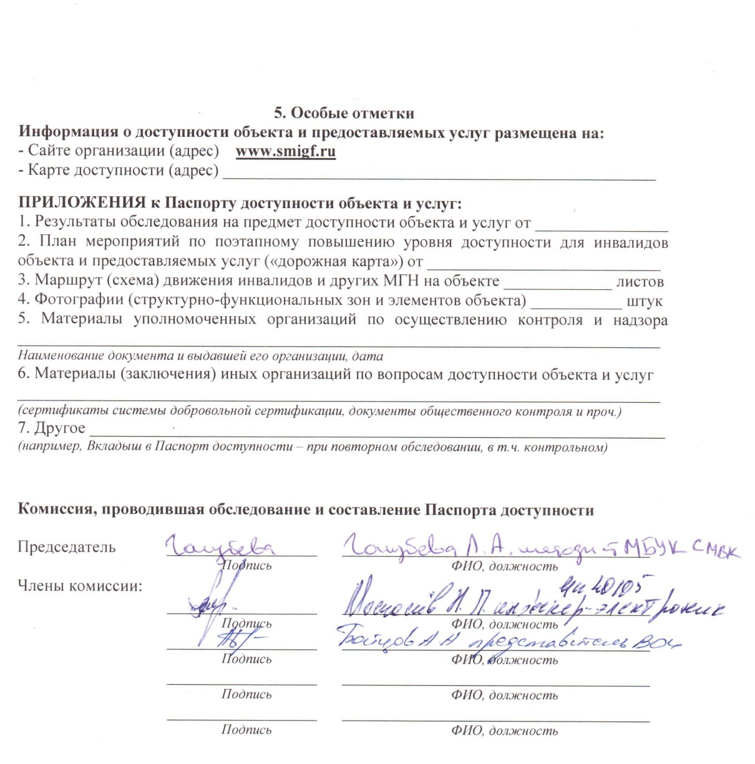

К - передвигающиеся на коляске; О - нарушения опорно-двигательного аппарата, в т.ч.: О-н - поражение нижних конечностей; О-в - поражение верхних конечностей; С-п - полное нарушение зрения (слепота); С-ч - частичное нарушение зрения; Г-п – полное нарушение слуха (глухота); Г-ч - частичное нарушение – слуха; У – нарушения умственного развития

